Vitta

Especificação de Caso de Uso

Versão 1.0

.

Histórico de Revisão
Data | Versão | Descrição | Autor
07/04/2026 | 1.0 | Inclusão da especificação do caso de uso “Agendar Doação de Sangue”. | Enzo Gomide
06/04/2026 | 1.0 | Primeira Versão do Caso De Uso (login) | Guilherme Ayala
06/04/2026 | 1.0 | Criação do documento de especificação de caso de uso (hemocentros próximos) | Dimitri Vieira e Gustavo Anisio
06/04/2026 | 1.0 | Criação do documento de especificação de caso de uso (visualizar histórico) | Arthur Ribeiro

Sumário
Especificação de Caso de Uso: Agendar Doação de Sangue 3
1. Descrição 3
2. Pré-condições 3
3. Fluxo de Eventos 3
3.1. Fluxo Básico 3
3.2. Subfluxos 3
3.2.1. (A01) – Hemocentro sem vagas no horário selecionado 3
3.3. Fluxos Alternativos 3
3.3.1. (A01) – Doador Inapto por Intervalo de Tempo 3
3.4. Exceções 4
3.4.1. (E01) – Horário Indisponível 4
4. Pós-condições 4
5. Requisitos Especiais 4
6. Regras de negócio específicas 4
7. Detalhamento das Interfaces com Usuário 5
7.1. (I01) - Tela de Agendamento de Doação 5
8. Demais Interfaces 6
Especificação de Caso de Uso: Cadastro e Login 7
1. Descrição 7
2. Pré-condições 7
3. Fluxo de Eventos 7
3.1. Fluxo Básico 7
3.2. Subfluxos 7
3.2.1. (S01) – Validação de Força da Senha 7
3.3. Fluxos Alternativos 7
3.3.1. (A01) – Cancelar Cadastro 7
3.4. Exceções 8
3.4.1. (E01) – CPF Inválido ou Já Cadastrado 8
3.4.2. (E02) – Email já cadastrado 8
3.4.3. (E03) - Usuário Menor de Idade 8
4. Pós-condições: 9
5. Requisitos Especiais 9
6. Regras de negócio específicas 9
7. Detalhamento das Interfaces com Usuários 9
7.1. (I01) - Nome da Interface com Usuário 9
8. Demais Interfaces 10
9. Observações 10
Especificação de Caso de Uso: Visualizar Instituições de Saúde Próximas 11
1. Descrição 11
2. Pré-condições 11
3. Fluxo de Eventos 11
3.1. Fluxo Básico 11
3.2. Subfluxos 11
3.3. Fluxos Alternativos 11
3.4. Exceções 11
3.4.1. (E01) – Localização Desativada 11
4. Pós-condições 12
5. Requisitos Especiais 12
6. Regras de negócio específicas 12
7. Detalhamento das Interfaces com Usuários 12
7.1. (I01) - Tela de Hemocentros 12
8. Demais Interfaces 13
8.1. Interfaces de Software 13
8.2. Interfaces de Hardware 13
9. Observações 13
Especificação de Caso de Uso: Visualizar histórico de doações 14
1. Descrição 14
2. Pré-condições 14
3. Fluxo de Eventos 14
3.1. Fluxo Básico 14
3.2. Subfluxos 14
3.2.1. (S01) – Filtrar histórico de doações 14
3.3. Fluxos Alternativos 15
3.3.1. (A01) – Histórico vazio 15
3.4. Exceções 15
3.4.1. (E01) – Usuário não autenticado 15
4. Pós-condições 15
5. Requisitos Especiais 15
6. Regras de negócio específicas 15
7. Detalhamento das Interfaces com Usuários 16
7.1. (I01) - Tela de Histórico de Doações 16
8. Demais Interfaces 16
9. Observações 17

Especificação de Caso de Uso: Agendar Doação de Sangue

Descrição
Este caso de uso permite que um doador voluntário selecione um hemocentro, data e horário para realizar uma doação de sangue, garantindo que o sistema valide sua aptidão temporal e reserve a vaga no estoque de horários da unidade.

Pré-condições
- O doador deve estar autenticado no sistema.
- O sistema deve possuir hemocentros cadastrados com horários de funcionamento ativos.

Fluxo de Eventos

Fluxo Básico
- O caso de uso inicia quando o Doador acessa a aba "Agendar" no menu inferior.
- O sistema exibe o formulário de doação.
- O Doador seleciona o Hemocentro desejado na lista de opções.
- O Doador informa a Data da doação.
- O Doador seleciona um Horário disponível para a data escolhida.
- O Doador seleciona seu Tipo sanguíneo.
- O Doador informa o CPF e Telefone de contato.
- O Doador pode, opcionalmente, inserir informações no campo Observações.
- O Doador aciona o comando "Agendar".
- O sistema valida os dados, reserva o horário e exibe mensagem de confirmação.

Subfluxos

(A01) – Hemocentro sem vagas no horário selecionado
Pré-condições:
- O sistema identifica que o limite de doadores para o slot de tempo foi atingido.

Passos:
- O sistema informa que o horário não está mais disponível.
- O sistema solicita que o usuário selecione um novo horário ou data.
- O fluxo retorna ao passo 4 do fluxo básico.

Fluxos Alternativos

(A01) – Doador Inapto por Intervalo de Tempo
Pré-condições:
- O sistema identifica que a última doação do usuário ocorreu em período inferior ao permitido (60 dias para homens / 90 para mulheres).

Passos:
- O sistema exibe mensagem informando a data em que o usuário estará apto novamente.
- O agendamento é cancelado.
- O fluxo retorna ao passo 5 do fluxo básico para alteração de dados ou encerramento.

Exceções

(E01) – Horário Indisponível
Pré-condições:
- No momento da confirmação, a última vaga do horário selecionado foi preenchida por outro usuário.

Passos:
- O sistema exibe mensagem de "Horário não mais disponível". O sistema atualiza a lista de horários.
- O fluxo retorna ao passo 4 do fluxo básico.

Pós-condições:
- O agendamento é persistido no banco de dados com status "Pendente". A capacidade do slot de horário na unidade de coleta é atualizada.

Pós-condições
- O agendamento é persistido no banco de dados com status "Pendente". A capacidade do slot de horário na unidade de coleta é atualizada.

Requisitos Especiais
  - (RE01) - Desempenho:
A consulta de disponibilidade de horários deve retornar em menos de 2 segundos.

  - (RE02) - Geolocalização:
O sistema deve priorizar a listagem de hemocentros mais próximos à coordenada GPS do usuário.

Regras de negócio específicas
  - (RN01) - Intervalo de Doação:
Homens podem doar a cada 60 dias (máx 4x/ano) e mulheres a cada 90 dias (máx 3x/ano).

  - (RN02) - Validação de CPF:
O sistema deve validar a integridade matemática do CPF informado

Detalhamento das Interfaces com Usuário

(I01) - Tela de Agendamento de Doação
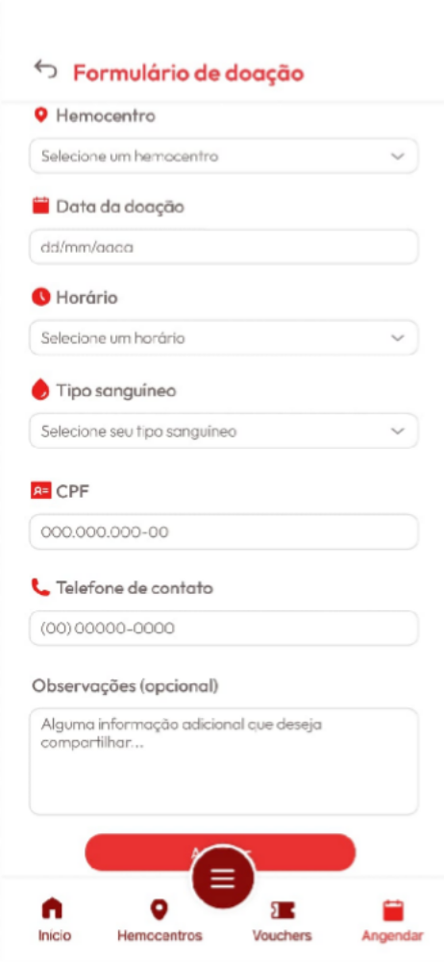

    - Campos
No. | Nome | Descrição | Valores Válidos | Tipo | Restrições
1. | Hemocentro | Unidade de coleta | Lista cadastrada | Texto | Obrigatório
2. | Data | Dia da doação | Datas futuras | Data | DD/MM/AAAA
3. | CPF | Documento do doador | 11 dígitos | Numérico | Obrigatório
4. | Tipo sanguíneo | Grupo sanguíneo e fator RH |  | Texto | A+, A-, B+, B- e  etc
5. | Telefone | Número para contato |  | Texto | Não se aplica

    - Comandos
No. | Nome | Ação | Restrições
1. | Agendar | Processa e salva o agendamento | Habilitado após campos obrigatórios
2. | Voltar | Retorna à tela anterior | Sempre habilitado
3. | Início/Vouchers | Navegação entre módulos do app | Sempre habilitado

Demais Interfaces
  - Interfaces de Software
No. | Nome | Ator | Descrição
1. | API Google Maps / MapBox | Sistema | Interface para geocodificação de endereços e cálculo de distância entre a posição do doador e o hemocentro.
2. | Banco de Dados PostgreSQL (Prisma) | Sistema | Interface de persistência de dados onde os registros de agendamentos e logs de auditoria são armazenados.

Especificação de Caso de Uso: Cadastro e Login

Descrição
Este caso de uso permite que um visitante (usuário ainda não registrado) realize o seu cadastro no sistema fornecendo seus dados pessoais obrigatórios. O objetivo é criar uma conta de acesso para que o usuário possa utilizar as funcionalidades restritas da plataforma.

Pré-condições
- O sistema deve estar acessível e online.
- O usuário não deve estar com uma sessão ativa (logado) no sistema.

Fluxo de Eventos

Fluxo Básico
- O Ator acessa a tela inicial do sistema e clica na opção "Cadastrar-se".
- O Sistema apresenta a interface de cadastro (I01).
- O Ator preenche os campos solicitados: Nome, CPF, Data de Nascimento, E-mail, Senha e Confirmação de Senha.
- O Ator seleciona a caixa de verificação "Aceito os Termos de Uso e Política de Privacidade".
- O Ator aciona o comando "Cadastrar".
- O Sistema valida os formatos dos dados inseridos e a força da senha (S01).
- O Sistema aplica as regras de negócio de validação de CPF, Maioridade e Unicidade (RN01, RN02, RN03).
- O Sistema registra os dados do usuário no banco de dados, armazenando a senha de forma criptografada (RE01).
- O Sistema exibe a mensagem de sucesso: "Cadastro realizado com sucesso! Um e-mail de boas-vindas foi enviado para você.".
- O Sistema redireciona o Ator para a tela de Login.
- O caso de uso é encerrado.

Subfluxos

(S01) – Validação de Força da Senha
- Durante o passo 3 do Fluxo Básico, à medida que o Ator digita a senha, o Sistema avalia em tempo real os critérios definidos (RN04).
- O Sistema exibe um indicador visual (ex: barra de cores Vermelha, Amarela ou Verde) indicando a força da senha.
- O fluxo retorna ao passo principal.

Fluxos Alternativos

(A01) – Cancelar Cadastro
Pré-condições:
- O Ator está na interface de cadastro preenchendo os dados.

Passos:
- Em qualquer momento antes de clicar em "Cadastrar" (entre os passos 2 e 4 do Fluxo Básico), o Ator aciona o comando "Cancelar".
- O Sistema descarta todos os dados preenchidos na tela.
- O Sistema redireciona o Ator para a tela inicial ou de Login.
- O caso de uso é encerrado.

Exceções

(E01) – CPF Inválido ou Já Cadastrado
Pré-condições:
- O Ator acionou o comando "Cadastrar" no passo 5 do Fluxo Básico.

Passos:
- O Sistema identifica que o CPF não é válido matematicamente (RN01) ou já existe no banco de dados (RN03).
- O Sistema interrompe o fluxo e exibe a mensagem de erro: "O CPF informado é inválido ou já possui cadastro no sistema".
- O Sistema mantém os dados preenchidos na tela, com o campo CPF destacado em vermelho.
- O fluxo retorna ao passo 3 do Fluxo Básico para correção.

(E02) – Email já cadastrado
Pré-condições:
- O Ator acionou o comando "Cadastrar" no passo 5 do Fluxo Básico.

Passos:
- O Sistema identifica que o E-mail informado já pertence a uma conta ativa (RN03).
- O Sistema interrompe o fluxo e exibe a mensagem: "Este e-mail já está em uso. Deseja recuperar sua senha?".
- O fluxo retorna ao passo 3 do Fluxo Básico.

(E03) - Usuário Menor de Idade
Pré-condições:
- O Ator acionou o comando "Cadastrar" no passo 5 do Fluxo.

Passos:
- O Sistema calcula a idade com base na Data de Nascimento e identifica que o Ator tem menos de 18 anos (RN02).
- O Sistema exibe a mensagem: "É necessário ter 18 anos ou mais para se cadastrar na plataforma".
- O fluxo retorna ao passo 3 do Fluxo Básico.

Pós-condições:
- Uma nova conta de usuário é criada e ativada no banco de dados.
- O sistema envia um e-mail de boas-vindas para o endereço eletrônico registrado.

Requisitos Especiais
  - (RE01) - Criptografia e Segurança:
A senha do usuário jamais deve ser armazenada em texto plano. Deve-se utilizar um algoritmo de hash forte unidirecional (como bcrypt).

  - (RE02) - Conformidade com LGPD:
Os dados pessoais (CPF, Nome, E-mail, Data de Nascimento) devem ser trafegados via conexão segura (HTTPS) e o sistema deve registrar um log informando a data, hora e IP do aceite dos Termos de Uso.

Regras de negócio específicas
  - (RN01) - Validação de Dígito de CPF:
O sistema deve validar os dígitos verificadores do CPF. O sistema também deve rejeitar CPFs com numeração repetida (ex: 111.111.111-11)

  - (RN02) - Regra de Maioridade:
O usuário deve possuir 18 anos completos ou mais no momento exato da submissão do formulário de cadastro

  - (RN03) - Unicidade de Chaves:
O CPF e o E-mail são chaves únicas no sistema. Nenhum dos dois pode estar vinculado a um cadastro preexistente.

  - (RN04) - Complexidade de Senha:
A senha deve conter no mínimo 8 caracteres, incluindo pelo menos uma letra maiúscula, um número e um caractere especial (!@#$%*).

Detalhamento das Interfaces com Usuários

(I01) - Nome da Interface com Usuário
Imagem

    - Campos
No. | Nome | Descrição | Valores Válidos | Tipo | Restrições
1.

    - Comandos
No. | Nome | Ação | Restrições
1.

Demais Interfaces
  - Interfaces de Software
No. | Nome | Ator | Descrição
1.

  - Interfaces de Hardware
No. | Nome | Hardware | Descrição
1.

Observações
Não se aplica.

Especificação de Caso de Uso: Visualizar Instituições de Saúde Próximas

Descrição
Este caso de uso permite que o doador localize hemocentros e instituições de saúde próximas à sua localização atual através de um mapa interativo e uma lista detalhada, facilitando o agendamento de doações e a identificação de locais com necessidades urgentes de tipos sanguíneos específicos.

Pré-condições
- O usuário deve estar autenticado (logado) no aplicativo Vitta.
- O dispositivo deve estar com o serviço de localização (GPS) ativado.
- O usuário deve ter concedido permissão de acesso à localização para o aplicativo.

Fluxo de Eventos

Fluxo Básico
- O usuário seleciona a opção "Hemocentros" no menu de navegação inferior.
- O sistema solicita a localização atual do dispositivo.
- O sistema identifica as instituições de saúde em um raio próximo ao usuário.
- O sistema exibe um mapa com marcadores (pins) indicando a posição de cada hemocentro.
- O sistema apresenta, abaixo do mapa, uma lista de cards contendo: nome da instituição, horário de funcionamento, endereço completo e tipos sanguíneos em estado crítico (alerta).
- O usuário pode navegar pelo mapa ou rolar a lista para visualizar as opções disponíveis.

Subfluxos

Fluxos Alternativos

Exceções

(E01) – Localização Desativada
Pré-condições:
- O sistema identifica que a permissão de localização foi negada ou o GPS está desligado.

Passos:
- O sistema exibe uma mensagem informando que a funcionalidade requer acesso à localização.
- O sistema solicita que o usuário ative o GPS ou conceda a permissão nas configurações do aparelho.
- O caso de uso é encerrado ou retorna ao fluxo básico após a ativação.

Pós-condições
- O usuário visualiza com sucesso as instituições de saúde próximas no mapa e na lista.

Requisitos Especiais
  - (RE01) - Desempenho do Mapa:
O carregamento dos pontos de interesse no mapa deve ocorrer em menos de 3 segundos após a ativação da aba.

  - (RE02) - Consumo de Dados:
A renderização do mapa deve ser otimizada para minimizar o consumo de dados móveis.

Regras de negócio específicas
  - (RN01) - Raio de Alcance:
Por padrão, o sistema deve exibir instituições dentro de um raio de 20km da posição atual do usuário.

  - (RN02) - Alerta de Estoque:
O ícone de exclamação vermelho nos cards deve ser exibido apenas para tipos sanguíneos cujo nível de estoque na instituição esteja abaixo do limite crítico definido pelo administrador.

Detalhamento das Interfaces com Usuários

(I01) - Tela de Hemocentros

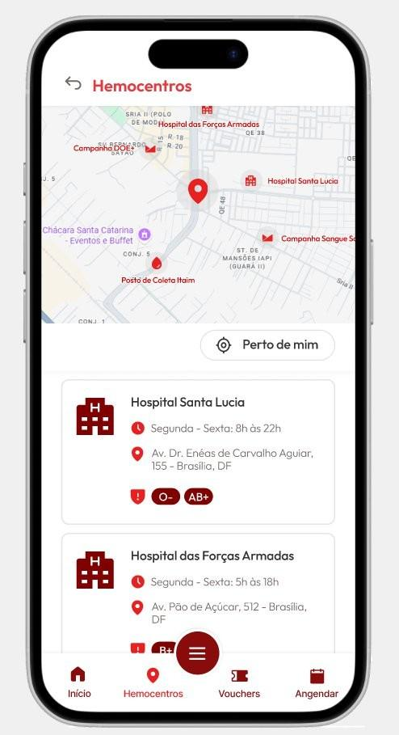

    - Campos
No. | Nome | Descrição | Valores Válidos | Tipo | Restrições
1. | Nome da Instituição | Título do card (ex: Hospital Santa Lucia) | Nomes de instituições válidas | Texto | Somente leitura
2. | Horário | Período de funcionamento diário | Intervalo de dias e horas da semana | date-time | Somente leitura
3. | Endereço | Logradouro, número, cidade e UF | Endereços reais | Texto | Somente leitura
4. | Tipos em Alerta | Indicadores de tipos sanguíneos críticos (O-, AB+, etc.) | Tipos sanguíneos | Texto | Dinâmico conforme estoque

    - Comandos
No. | Nome | Ação | Restrições
1. | Perto de mim | Centraliza o mapa na posição atual do usuário | Requer GPS ativo
2. | Menu "Hemocentros" | Navega para a tela principal de busca de locais | Sempre habilitado
3. | Card da Instituição | Expande detalhes para agendamento | Selecionável

Demais Interfaces

Interfaces de Software
No. | Nome | Ator | Descrição
1.

Interfaces de Hardware
No. | Nome | Hardware | Descrição
1.

Observações
Esta funcionalidade é parte integrante da estratégia de gamificação do projeto Doe+ (Vitta), visando reduzir a fricção entre a vontade de doar e o deslocamento físico do voluntário.

Especificação de Caso de Uso: Visualizar histórico de doações

Descrição
Este caso de uso permite que o usuário do tipo doador visualize seu histórico de doações de sangue registradas na plataforma, incluindo informações como data da doação, local, tipo sanguíneo e status. O objetivo é fornecer transparência e acompanhamento das contribuições realizadas, incentivando a continuidade das doações.

Pré-condições
- O usuário deve estar autenticado no sistema.
- O usuário deve possuir cadastro como doador.
- Deve existir pelo menos uma doação registrada (para exibição completa do fluxo principal).

Fluxo de Eventos

Fluxo Básico
- O usuário acessa a área “Meu Perfil” ou “Minhas Doações”.
- O usuário seleciona a opção “Visualizar histórico de doações”.
- O sistema valida a autenticação do usuário.
- O sistema recupera os registros de doações associados ao usuário.
- O sistema exibe a lista de doações contendo:
  - Data da doação
  - Local (hemocentro ou campanha)
  - Tipo sanguíneo
  - Status (confirmada, pendente, cancelada)
- O usuário pode navegar pela lista (paginação ou scroll).
- O caso de uso é encerrado.

Subfluxos

(S01) – Filtrar histórico de doações
- O usuário seleciona um filtro (ex: período, local, status).
- O sistema aplica os critérios de filtro.
- O sistema atualiza a lista exibida conforme os filtros aplicados.
- Retorna ao passo 6 do fluxo básico.

Fluxos Alternativos

(A01) – Histórico vazio
Pré-condições:
- O usuário não possui registros de doação.

Passos:
- O sistema identifica que não há registros de doação.
- O sistema exibe a mensagem: “Você ainda não possui doações registradas.”
- O sistema sugere ações (ex: “Agendar primeira doação”).
- O caso de uso é encerrado.

Exceções

(E01) – Usuário não autenticado
Pré-condições:
- Sessão expirada ou usuário não logado.

Passos:
- O sistema identifica ausência de autenticação.
- O sistema redireciona para a tela de login.
- O caso de uso é interrompido.

Pós-condições
- O histórico de doações foi exibido ao usuário, quando existente.
- Nenhum dado é alterado no sistema.
- Logs de acesso podem ser registrados para auditoria.

Requisitos Especiais
  - (RE01) - Desempenho:
O sistema deve carregar o histórico em até 2 segundos para até 100 registros.

  - (RE02) – Usabilidade:
Interface deve ser responsiva e de fácil leitura (mobile e desktop).

  - (RE03) – Segurança:
Dados do usuário devem ser protegidos conforme LGPD.

Regras de negócio específicas
  - (RN01) - Associação de doações
Um usuário só pode visualizar doações vinculadas ao seu próprio CPF/ID.

  - (RN02) – Intervalo entre doações
O sistema pode destacar se o usuário está apto para nova doação com base no intervalo mínimo.

  - (RN03) – Status da doação
Apenas doações confirmadas devem contar para estatísticas e incentivos.

Detalhamento das Interfaces com Usuários

(I01) - Tela de Histórico de Doações
imagem

    - Campos
No. | Nome | Descrição | Valores Válidos | Tipo | Restrições
1. | Data da Doação | Data em que a doação foi realizada | DD/MM/AAAA | Data | Obrigatório
2. | Local | Nome do hemocentro / campanha | Texto livre | Texto | Até 100 caracteres
3. | Tipo Sanguíneo | Tipo sanguíneo do doador | A+, A-, B+, etc | Texto | Obrigatório
4. | Status | Situação da doação | Confirmada, Pendente, Cancelada | Texto | Obrigatório

    - Comandos
No. | Nome | Ação | Restrições
1. | Filtrar | Aplica filtros no histórico | Sempre habilitado
2. | Atualizar | Recarrega os dados | Sempre habilitado
3. | Voltar | Retorna à tela anterior | Sempre habilitado

Demais Interfaces
  - Interfaces de Software
No. | Nome | Ator | Descrição
1. | API de Doações | Sistema | Serviço responsável por retornar os dados das doações
2. | Serviço de Usuário | Sistema | Responsável pela autenticação e identificação do usuário

  - Interfaces de Hardware
No. | Nome | Hardware | Descrição
1. | Dispositivo do usuário | Smartphone / PC | Interface acessada via navegador ou app
2. | Servidor | Servidor Web | Processamento das requisições

Observações
- Futuramente pode ser integrado com hemocentros reais via API.
- Pode incluir sistema de gamificação (badges por número de doações).
- Possível extensão para exportação de histórico em PDF.

